

РУКОВОДСТВО ПО ЭКСПЛУАТАЦИИ

Льдогенераторы Koreco
AZ 100/55 SI, AZ 100/55 SI black, AZ 120/55 SI, AZ 120/55 SI black, AZ 25/5 SI, AZ 25/8 CUBE, AZ 25/8 CUBE BLACK, AZ 30/15 SI, AZ 30/15 SI black,
AZ 30/7 B SI, AZ 30/7 BD SI, AZ 30/9 SI, AZ 30/9 SI black, AZ 50/12 B SI, AZ 50/15 SI, AZ 50/15 SI black, AZ 50/25 SI, AZ 50/25 SI black
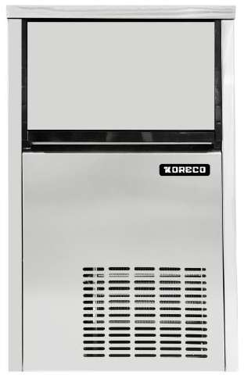
AZ 80/25 SI, AZ 80/25 SI black, AZ MS 100 GB, AZ MS 150 GB, AZ MS 30 GB, AZ MS 50 GB

ПРОИЗВОДИТЕЛЬ: KORECO (Южная Корея)
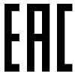
ХОТЯ ЭТОТ ДОКУМЕНТ ПОДГОТОВЛЕН С ОСОБОЙ ТЩАТЕЛЬНОСТЬЮ, СОТРУДНИКИ И ПРОДАВЦЫ НАШЕЙ КОМПАНИИ НЕ МОГУТ ПРИНЯТЬ НА СЕБЯ КАКУЮ-ЛИБО ОТВЕТСТВЕННОСТЬ, СВЯЗАННУЮ С ЕГО НЕПРАВИЛЬНЫМ ПОНИМАНИЕМ ИЛИ ИСПОЛЬЗОВАНИЕМ (В СЛУЧАЕ ВОЗНИКНОВЕНИЯ СОМНЕНИЙ В ТЕХ ИЛИ ИНЫХ ПОЛОЖЕНИЯХ НАСТОЯЩЕЙ ИНСТРУКЦИИ НЕОБХОДИМО ПРЕКРАТИТЬ ИСПОЛЬЗОВАНИЕ И ОБРАТИТЬСЯ ЗА РАЗЪЯСНЕНИЯМИ К ПРОДАВЦУ).

Содержание.
- Важные положения и предупреждения 3
- Рекомендации по защите окружающей среды при выбрасывании оборудования 3
- Безопасность 4
- Транспортировка и упаковка 4
- Технические характеристики 5
- Распаковка 6
- Установка и подключение 6
- Эксплуатация оборудования 8
- Очистка, настройка и обслуживание оборудования 9
- Возможные неисправности и пути их решения 10
- Условия гарантии 11
- Деталировочные схемы 12

Вы приобрели профессиональный высококачественный льдогенератор фирмы “Koreco” (Ю. Корея), сертифицированный на соответствие требованиям директив и нормативов безопасности Европейского сообщества (знак соответствия CE).
Благодарим за Ваш выбор и надеемся, что приобретенное Вами оборудование удовлетворит Ваши запросы и ожидания.
Приглашаем Вас внимательно ознакомиться с инструкцией по эксплуатации перед включением и использованием льдогенератора, именуемого в дальнейшем машина или аппарат.

Важные положения и предупреждения.
Эта инструкция является составляющей частью Вашего льдогенератора и должна храниться в нормальных условиях. Обязательно ознакомьте менеджера и персонал, отвечающий за оборудование, с содержанием этой инструкции, при смене персонала не забывайте ознакамливать новых работников с требованиями, содержащимися в этой инструкции (не забывайте выполнять эту просьбу также при передаче этой машины в другую организацию или при повторной установке машины в другом подразделении Вашей организации). На момент включения машины Вам следует выделить лицо, ответственное за машину. Наш персонал проведет подробный инструктаж по правилам техники безопасности, корректной эксплуатации машины. Пожалуйста, строго следуйте предписаниям нашего персонала особенно при установке машины - это позволит Вам использовать в дальнейшем машину с наиболее высокой производительностью, позволит избежать выходов машины из строя.
Перед установкой и использованием машины, внимательно изучите все положения этой инструкции. Игнорирование или невыполнение установок и указаний, содержащихся в этой инструкции, приводит к преждевременным поломкам машины, ее неудовлетворительной работе, аннулированию гарантийных обязательств.

- Перед проведением процедур, связанных с переустановкой, обслуживанием, очисткой машины, обязательно отключите машину от основной электрической сети.
- В случае если необходима переделка Вашей электрической сети, или Вы не уверены в параметрах электрической сети, Вам следует обратиться к квалифицированному электрику из сервисной службы для проведения соответствующих работ или консультаций.
- Устройство машины, материалы, применяемые при ее изготовлении, позволяют использовать ее на протяжении многих лет без каких-либо затруднений.
- Машина является источником повышенной опасности, неквалифицированное использование машины может привести к тяжелым последствиям: ожогам, электрическим травмам.
- Машина предназначена для использования предварительно проинструктированными пользователями, не допускайте неквалифицированный персонал, детей к машине, не позволяйте им играть с ней, разбирать ее.
- Машина предназначена для эксплуатации исключительно в закрытом помещении.

  - Рекомендации по защите окружающей среды при выбрасывании
оборудования.
Упаковочные материалы, применяемые в нашем производстве, не загрязняют окружающую среду, являются экологически дружественными и допускают рециклирование. Поэтому при выбрасывании упаковочных материалов ими следует распорядиться соответствующим образом. Обратитесь к Вашему дилеру или к компетентным местным властям, которые смогут указать Вам адреса местных предприятий, занимающихся рециклированием, или центров по сбору отходов упаковки. Не выбрасывайте упаковочные материалы или детали упаковки в окружающую среду. В детских руках упаковочные материалы могут привести к удушению, в особенности, пластмассовые пакеты. Даже когда Вы выбрасываете старое оборудование, делайте это соответствующим образом!

Важно! Доставьте оборудование в местный уполномоченный центр по сбору выбрасываемого электрооборудования. Это позволяет восстановить ощутимое количество ценных материалов.

Безопасность.
Внимательно прочтите следующие предупреждения:
При использовании льдогенератора необходимо запомнить нижеследующие фундаментальные правила:
- Не прикасайтесь к льдогенератору руками, если они и/или ноги влажные/мокрые;
- не используйте льдогенератор, если Вы без обуви (босиком);
- запрещается устанавливать льдогенератор в душевой или ванной комнате;
- при отключении льдогенератора из сети не тяните за шнур, аккуратно, не прилагая излишних усилий, вытяните вилку из розетки;
- не позволяйте пользоваться льдогенератор детям, недееспособным лицам, лицам, находящимся в состоянии алкогольного и наркотического опьянения.
- Перед проведением любых операций по очистке и обслуживанию льдогенератора, убедитесь в том, что он отключен от основной электрической сети.
- В случае если в процессе работы Вы заметили какие-либо функциональные неполадки, немедленно произведите отключение льдогенератора от основной электрической сети (должен быть обеспечен видимый разрыв цепи). Пожалуйста, не предпринимайте попыток самостоятельно отремонтировать льдогенератор. Немедленно звоните в авторизованный сервисный центр для консультации.
- В случае повреждения электрического кабеля обратитесь к сервисной организации для его замены.
- Запрещено осуществлять хранение любых предметов в бункере аппарата.
- Запрещено помещать на оборудование посторонние предметы.
- Запрещено размещать оборудование вблизи легковоспламеняющихся веществ.
- Место установки оборудования должно быть обеспечено достаточной вентиляцией.
- Всегда перемещайте, храните и эксплуатируйте аппарат только в вертикально положении.
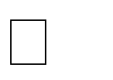
- Никогда не наклоняйте аппарат боле чем на 45° от его вертикальной оси. Всегда используйте питьевую воду при производстве льда.

Неправомочная модификация оборудования и использование запасных частей.
Любые самостоятельные изменения в конструкции оборудования или попытки его модификации запрещены и очень опасны. Для ремонта оборудования используйте только оригинальные запасные части и принадлежности, рекомендованные изготовителем. Самостоятельные изменения в конструкции оборудования и использование не оригинальных запасных частей ведет к аннулированию гарантии.

Неправильные методы эксплуатации оборудования.
Эксплуатационная надежность оборудования гарантируется только при его правильном использовании. Предельные значения эксплуатационных параметров оборудования не могут быть превышены в любом случае.

Транспортировка и упаковка.
Разрешается перевозить машину исключительно в заводской упаковке на крытом грузовом транспорте или в контейнере. Заводская упаковка машины включает в себя картонный ящик, закрывающий корпус машины. Транспортировка машины разрешена только в вертикальном положении. Категорически запрещено перевозить машину в положении «на боку». Возможные неисправности холодильного агрегата, связанные с нарушением условий транспортировки машины,

не покрываются гарантийными обязательствами завода-изготовителя.

Перемещение машины к месту установки.
Перемещение машины к месту установки должно осуществляться исключительно в упакованном виде. Перемещение машины должно осуществляться исключительно в вертикальном положении. Категорически запрещено включать аппарат в течение первых 12 часов после его установки и подключения. Это может привести к повреждению холодильной машины.

Хранение машины.
Допускается длительное хранение новой машины в закрытом складском помещении, предотвращающим прямое попадание на части и корпус машины влаги, корродирующих веществ, абразивных материалов. Допустимая температура хранения 0 - +50 Градусов Цельсия. Место хранения должно быть защищено от вибрации. При хранении машина должна осматриваться не реже 1 раза в течение 3 месяцев на предмет отсутствия влияния вредных факторов. В случае если Вы собираетесь законсервировать машину на продолжительный период времени (например, на зимний период), Вы обязаны полностью очистить машину, произвести дезинфекцию всех емкостей и трубопроводов машины и вызвать представителя сервисной организации для проведения работ, связанных с консервацией машины (данная услуга оплачивается дополнительно). Хранение машины, бывшей в эксплуатации, без ее предварительной очистки и консервации может привести (особенно в зимний период при отрицательных температурах) к серьезным повреждениям машины, все последствия, связанные с этим, лежат на вашей организации.
    - Технические характеристики.
Модель | Материал исполнения | Форма льда | Производительность | Бункер
AZ 100/55 SI | нерж сталь, | пуля | 100 кг/сут | 55 кг
AZ 100/55 SI black | черная сталь | пуля | 100 кг/сут | 55 кг
AZ 120/55 SI | нерж сталь | пуля | 120 кг/сут | 55 кг
AZ 120/55 SI black | черная сталь | пуля | 120 кг/сут | 55 кг
AZ 25/5 SI | нерж сталь | пуля | 25 кг/сут | 5 кг
AZ 25/8 CUBE | нерж сталь | пуля | 25 кг/сут | 8 кг
AZ 25/8 CUBE  BLACK | черный корпус | кубик | 25 кг/сут | 8 кг
AZ 30/15 SI | нерж сталь | пуля | 30 кг/сут | 15 кг
AZ 30/15 SI black | черная сталь | пуля | 30 кг/сут | 15 кг
AZ 30/9 SI | нерж сталь | пуля | 30 кг/сут | 9 кг
AZ 30/9 SI black | черная сталь | пуля | 30 кг/сут | 9 кг
AZ 50/15 SI | нерж сталь | пуля | 50 кг/сут | 15 кг
AZ 50/15 SI black | черная сталь | пуля | 50 кг/сут | 15 кг
AZ 50/25 SI | нерж сталь | пуля | 50 кг/сут | 25 кг
AZ 50/25 SI black | черная сталь | пуля | 50 кг/сут | 25 кг
AZ 80/25 SI | нерж сталь | пуля | 80 кг/сут | 25 кг
AZ 80/25 SI black | черная сталь | пуля | 80 кг/сут | 25 кг

Модель | Материал  исполнения | Форма льда | Производительность | Мощность  кВт | Подключение | Размеры, см
AZ 30/7 B SI | нерж.сталь | пуля | бутилируемый, | 0,240 | 220/1/50 | 51*39,8*73,5
AZ 30/7 BD SI | нерж.сталь | пуля | бутилируемый, | 0,240 | 220/1/50 | 51*39,8*94
AZ 50/12 B  SI | нерж.сталь | пуля | бутилируемый, | 0,380 | 220/1/50 | 51*39,8*90,8

Модель | Материал  исполнения | Форма  льда | Производительность | Бункер | Мощность  кВт | Подключение | Размеры, см
AZ MS 100 GB | нерж.сталь | гранул. | 100 кг/сут | 40 кг | 0,45 | 220/1/50 | 61,2*50*95
AZ MS 150 GB | нерж.сталь | гранул. | 150 кг/сут | 40 кг | 0,685 | 220/1/50 | 61,2*50*95
AZ MS 30 GB | нерж.сталь | гранул. | 30 кг/сут | 7 кг | 0,22 | 220/1/50 | 47,5*33*56,5
AZ MS 50 GB | нерж.сталь | гранул. | 50 кг/сут | 10 кг | 0,38 | 220/1/50 | 54,2*39,8*73,2

Распаковка.
- Осторожно вытащите льдогенератор из упаковки.
ВНИМАНИЕ! После удаления упаковки тщательно проверьте внешний вид льдогенератора. В случае обнаружения механических повреждений не пытайтесь производить дальнейшее подключение, немедленно свяжитесь с торговой организацией для консультации или обмена.
- Упаковочные материалы, такие как картон, пленка следует хранить в месте, не доступном для детей.
- Вытащите аксессуары, поставляемые в комплекте с машиной из бункера.

Установка и подключение.
Рекомендации по установке.
- Оборудование должно быть размещено на ровной твердой поверхности вдали от источников воды, тепла и нагрева. Оборудование должно быть размещено таким образом, чтобы на него не падали прямые солнечные лучи.
- Место установки должно быть обеспечено достаточной вентиляцией.
- Приток и отток воздуха около оборудования не должен быть затруднен рядом стоящим оборудованием/посторонними предметами. Обратите особое внимание на то, чтобы воздушные потоки не были блокированы какими-либо предметами или объектами, расположенными около оборудования (стена, ткань и т.д.). Минимальное расстояние между льдогенератором и
окружающими предметами должно составлять 20 см.
- Место установки не должно состоять из легковоспламеняющихся материалов. Проследите за тем, чтобы льдогенератор не был установлена на матерчатых, виниловых ковриках и других горючих материалах.
- Периодически необходимо проводить очистку места установки льдогенератора. Избыток пыли
и грязи в месте установки может стать причиной загрязнения испарителя, что в свою очередь приведет к снижению эффективности работы холодильной машины.
- Льдогенератор должен быть размещен рядом с источником воды.
- Выровните льдогенератор в месте установки с помощью регулируемых по высоте ножек. Иначе, эффективность работы льдогенератора может быть снижена.

Окружающая среда.
Допустимые значения температуры окружающей среды:
- хранение от 0°С до +50°С.
- эксплуатация от +10°С до 32°С.

Допустимые значения влажности окружающей среды:
- хранение от 10% до 90%
- эксплуатация от 30% до 90%

Допустимые значения температуры воды +2°С до 35°С.

Допустимые значения давления воды 1 ~ 8 кг/см2 (14,7 ~ 117 psi).

Внимание! Обратите внимание на то, что работа машины при температуре окружающей среды ниже допустимых значений, могут возникнуть проблемы в работе испарителя. Работа машины при температурах окружающей среды выше допустимых значений, может наблюдаться значительное снижение производительности, кроме того, при этом сокращается ресурс работы компрессора.

Подключение к воде и канализации.

Качество воды оказывает значительное влияние на твердость получаемого льда, его запах, и качество. Кроме того, качество воды влияет на продолжительность службы конденсатора. Обратите внимание на следующие положения, связанные с качеством воды, используемой для производства льда:
- Механическое загрязнение воды. Крупные механические частицы задерживаются фильтром механической очистки на входе в льдогенератор. В зависимости от качества поставляемой воды необходимо периодически проводить очистку соответствующего фильтра. При использовании воды низкого качества рекомендуется установки фильтра дополнительной механической очистки (5 микрон).
- Общая минерализация воды должна быть меньше 500 ppm. Иначе лед, получаемый из такой воды, будет менее прочным и будет иметь тенденцию к быстрому плавлению. Чрезмерная минерализация приводит к отложению большого количества солей жесткости, что снижает производительность льдогенератора и сокращает срок его службы. В случае превышения параметром общей минерализации значения в 500 ppm рекомендуется установка умягчителя воды на линии входа воды в машину.
- Содержание хлора и хлоридов в воде. В случае превышения содержания хлора и хлорсодержащих веществ в поставляемой воде выше предельно допустимых для питьевой воды норм в вашем регионе, рекомендуется установка специального углеродного фильтра.

Подключение льдогенератора к воде (для аппаратов с подключением к воде).
- Для подключения льдогенератора к воде используйте поставляемый в комплекте шланг (¾”).
- Давление воды в системе должно быть в диапазоне 1 ~ 8 кг/см2 (14,7 ~ 117 psi).
- Если давление воды в системе превышает указанное значение, необходимо установить специальные редуктор на линии входа воды в льдогенератор.
- Важно проследить за тем, чтобы трубка подачи воды не контактировала с горячими
предметами/оборудованием, находящимися вблизи льдогенератора. Это может привести к повышению температуры воды, поступающей в аппарат с последующим снижением его эффективности.
- На линии подачи воды в льдогенератор должен быть предусмотрен запорный кран.

Подключение к канализации.
- Слив в канализацию должен быть расположен минимум на 150мм ниже уровня установки льдогенератора.
- Минимальный градиент падения – 3 см на метр длины. Подключение к электрической сети.
- Электрическая безопасность вашего льдогенератора неразрывно связана с его
квалифицированным подключением к электрической сети и заземлением. Обратите внимание, что для подключения льдогенератора к вашей электрической сети должен быть предусмотрен контур заземления, изолированный от нулевого провода. При использовании соединенных вместе контура заземления и нулевого провода гарантия аннулируется, вся ответственность за возможные последствия такого подключения льдогенератора лежит на вашей организации. Примите во внимание, что специалисты осуществляют подключение льдогенератора к существующим электрическим сетям, поэтому перед вызовом проверьте соответствие параметров вашей электрической сети этому требованию (пользуйтесь услугами только квалифицированных электриков из вашей электрической сервисной компании).
- При монтаже розетки, рекомендуется использовать розетки с соответствующим сечением подводящего провода, основная сеть должна подключаться к розетке через автоматический выключатель (в комплект поставки не входит), обеспечивающий защиту сети от короткого
замыкания (параметры автоматического выключателя должны соответствовать параметрам льдогенератора, указанным на его информационной табличке). Автоматический выключатель и розетку рекомендуется размещать на высоте 900 мм от уровня пола в хорошо освещенном
месте непосредственно у льдогенератора, где обеспечен легкий доступ к ним.
- В случае подключения льдогенератора к электрической сети без розетки и вилки схема подключения должна содержать прямой выключатель (в комплект поставки не входит), обеспечивающий видимый разрыв в электрической цепи (зазор между разорванными контактами должен быть не менее 3 мм) и автоматический выключатель.

- Максимально допустимые отклонения параметров электрической сети от тех, на которые рассчитан аппарат, составляют +/-10%.
- Запрещено подключать льдогенератора к дизель генератору и аккумуляторам.
- Перед установкой розетки или проведением сетевого провода убедитесь, что длина провода, выходящего из льдогенератора, достаточна для этого, убедитесь, что провод не скручен, не имеет узлов, видимых механических повреждений. Длина провода не должна превышать 10 метров.
- Проверьте и убедитесь в том, что напряжение электрической сети соответствует напряжению оборудования, указанному на информационной табличке.
- Подключение к электрической сети должно быть выполнено в соответствии с требованиями местных норм по установке. При установке оборудования необходимо строго следовать требованиям действующих на момент установки изделия нормативных документов, регламентирующих подключение и эксплуатацию этого оборудования. Этими документами устанавливается порядок устройства электрической сети в месте установки изделия, подключения к сети. Помимо этого, примите к сведению рекомендованный изготовителем порядок установки оборудования.
- Установка, обслуживание, осмотр оборудования и подготовка его к работе должны быть произведены высококвалифицированными специалистами, имеющими соответствующий допуск. Квалификация специалистов должна быть отражена в акте подключения льдогенератора. В случае возникновения неисправности в гарантийный период эксплуатации оборудования, предоставление акта подключения льдогенератора обязательно при рассмотрении заявки на гарантийный ремонт оборудования.
- Для подключения к электрической сети оборудование укомплектовано электрическим кабелем, соответствующим государственным нормам (положениям, инструкциям).

ВНИМАНИЕ!

Неправильное подключение оборудования к электрической сети может привести к повреждению льдогенератора. Убедитесь в правильном подключении оборудования к сети питания.

Эксплуатация.

Эксплуатация оборудования.

Перед первым использованием льдогенератора проверьте следующее:
- Убедитесь, что льдогенератор установлен на твердой ровной поверхности. Льдогенератор должен быть выровнен в месте установки.
- Убедитесь в том, что напряжение в электрической сети соответствует напряжению, указанному на информационной табличке (шильдике) льдогенератора.
- Убедитесь в том, что аппарат подключён к канализации.
- Убедитесь в том, что в месте установки льдогенератора обеспечена достаточная вентиляция.
- Убедитесь в том, что температура окружающей среды и температура поставляемой воды не превышают заданных значений.
- Диапазон разрешенных температур окружающей среды +10 - 32°С.
- Диапазон разрешенных температур поставляемой воды +2 - 35°С.
- Убедитесь в том, что давление воды в системе не превышает заданных значений: 1 ~ 8 кг/см2
(14,7 ~ 117 psi).

Категорически запрещено включать машину сразу после ее перемещения к месту установки.

Машина должна постоять в течение 12 часов без включения. Иначе существует вероятность поломки компрессора.
- Выполните тщательную очистку внутренних и внешних поверхностей аппарата (см. соответствующий раздел данного руководства).
После осуществления проверки по пунктам, указанным выше, можно включить аппарат. Для этого проделайте следующее:
- Откройте кран на линии подачи воды (для аппаратов с подключением к воде). Убедитесь в отсутствии протечки.
- Подключите аппарат к основной электрической сети.
- Включите аппарат нажатием основного выключателя на панели управления – аппарат автоматически начнет работу. Первые 5 минут аппарат проводит диагностику внутренних систем.

Затем автоматически запускается цикл производства льда.

Внимание! При первом включении льдогенератора выбросьте первые две партии льда, которые могут содержать остатки смазки и загрязнений, оставшихся после производства аппарата.
- После того, как бункер для льда будет полностью заполнен аппарат прекратит работу. Аппарат автоматически возобновляет работу после удаления льда из бункера.
- При недостатке воды для производства льда аппарат прекращает работу автоматически.
- При возникновении той или иной проблемы в процессе производства льда аппарат прекращает работу автоматически.
- По окончании эксплуатации аппарата отключите его нажатием основного выключателя. Выньте вилку из розетки и перекройте кран на линии подачи воды в аппарат (для аппаратов с подключением к воде).

Внимание! Категорически запрещено включать аппарат сразу после того, как он автоматически прекратил работу по причине недостатка воды, заполнения бункера льдом, возникновения ошибки и т.п. Подождите 3-5 минут прежде, чем снова включить аппарат.

Иначе возможно повреждение компрессора.
Если предполагается не использовать аппарат длительный период времени необходимо полностью слить воду из танка. Для этого воспользуйтесь дренажной трубкой, расположенной с тыльной стороны аппарата (некоторые аппараты не имеют сливной трубки). Высушите танк аппарата с использованием сухой ткани.

Очистка, настройка и обслуживание оборудования
ВНИМАНИЕ!

Перед проведением любых процедур, связанных с очисткой, настройкой и обслуживанием оборудования, отключите льдогенератор от основной электрической сети (должен быть обеспечен видимый разрыв электрической цепи!).
Все процедуры по настройке и обслуживанию льдогенератора должны выполняться квалифицированными специалистами, имеющими соответствующий допуск.

Обслуживание и очистка.
Обслуживание и очистку внутреннего пространства льдогенератора необходимо выполнять каждые 6 месяцев. Если место установки льдогенератора имеет тенденцию быстро загрязняться, мероприятия по обслуживанию и очистке необходимо проводить ежемесячно.

Таблица технического обслуживания льдогенератора
Процедура | Ежемесячно | Ежеквартально | Раз в полгода | Ежегодно | Раз в два года | Продолжи- тельность
Очистка | Зависит от | Зависит от | Очистка | Очистка | Очистка | 30 минут
конденсатора | характеристик | характеристик | имеет | имеет | имеет
 | окружающей | окружающей | существенно | существенно | существенно
 | среды | среды | значение | значение | значение
Санитарная |  | Зависит от | Зависит от | Очистка | Очистка | 30 минут
очистка |  | качества воды | качества воды | имеет | имеет
 |  |  |  | существенно | существенно
 |  |  |  | значение | значение
Очистка | Зависит от | Зависит от | Очистка | Очистка | Очистка | 30 минут
/замена | качества воды | качества воды | имеет | имеет | имеет
водяного |  |  | существенно | существенно | существенно
фильтра |  |  | значение | значение | значение
Общая очистка аппарата | Выполняется владельцем  аппарата | Выполняется владельцем  аппарата | Выполняется владельцем  аппарата | Выполняется владельцем  аппарата | Выполняется владельцем  аппарата | ---

Очистка конденсатора.
- Отключите машину от основной электрической сети (должен быть обеспечен видимый разрыв цепи).
- Перекройте кран на линии подачи воды.
- Произведите очистку конденсатора с использованием пылесоса и мягкой губки. Также можно продуть конденсатор сжатым воздухом или использовать мягкую щетку. Обратите внимание на то, что давление сжатого воздуха не должно быть слишком большим.
Внимание! Очень аккуратно производите очистку. Следите за тем, чтобы не повредить конденсатор. Основные положения внешней очистки льдогенератора.
- Запрещается использовать для очистки льдогенератора любые виды органических растворителей.
- Запрещается использовать для очистки льдогенератора прямые струи воды, душирующие устройства и т.п.
- Запрещается использовать для очистки льдогенератора абразивные материалы как то металлические щетки, абразивные губки и т.п. Все это может повредить поверхности льдогенератора.
- Запрещено погружать льдогенератор в воду.
- Следите за тем, чтобы во время мойки вода не попадала на электронные компоненты льдогенератора. Это неминуемо приведет к выходу их из строя.
- Очистку льдогенератора необходимо производить ежедневно в конце рабочего дня.
- Внешние загрязнения необходимо удалять влажной тканью, смоченной мыльным раствором. После очистки, увлаженные поверхности льдогенератора необходимо вытереть сухой тканью. Проверка аппарата на предмет утечек воды.
Данная процедура должна выполняться каждый раз в процессе проведения технического
обслуживания льдогенератора. Проверьте все соединения трубок, затяжки, переходники. Убедитесь в том, что утечки отсутствуют. Проверьте надежность крепления трубок на электромагнитных клапанах.

Возможные неисправности и пути их решения.
При возникновении той или иной неисправности дождитесь, когда аппарат прекратит работу автоматически. Ниже представлен список возможных неисправностей, которые могут произойти.
Но работы по ремонту должны выполнять только квалифицированные специалисты, имеющие соответствующий допуск. Обратите внимание на то, что список неисправностей не полный и носит лишь ознакомительный характер. Истинную причину неисправности должны определять
квалифицированные специалисты.

Неисправность | Возможная причина | Способ решения
Аппарат не включается. | Напряжение в сети ниже минимально допустимого значения. | Отключите аппарат и устраните проблему низкого напряжения в сети.
Аппарат не включается. | Слишком низкая температура окружающей среды (меньше 10°С). | Попытайтесь включить аппарат снова после того, как температура окружающей  среды будет выше 10°С.
Горит индикатор низкого кол-ва воды. | В аппарат поступает недостаточно воды из источника ее подачи. | Проверьте подачу воды в аппарат. Если все в порядке, попытайтесь перезапустить его.
Горит индикатор низкого кол-ва воды. | Неисправен клапан подачи воды. | Проверьте клапан и замените его при необходимости.
Горит индикатор низкого кол-ва воды. | Давление воды в системе слишком низкое. | Убедитесь в том, что давление воды в системе более 1,5 бар.
Компрессор не включается. | В аппарат поступает  недостаточно воды из | Проверьте подачу воды в  аппарат, клапан подачи воды,

 | источника ее подачи. | трубки. Если все в порядке, попытайтесь перезапустить его.
 | Бункер заполнен льдом. | Извлеките лед из бункера и снова запустите аппарат.
Компрессор работает, но лед не производится. | Недостаточно хладагента в системе. | Устраните утечку газа и заполните систему  хладагентом.
Компрессор работает, но лед не производится. | Холодильная система аппарата заблокирована. | Устраните причину блокировки системы.  Убедитесь, что вентилятор охлаждения конденсатора работает.
Горит индикатор низкого кол-ва воды и наполненности оборудования льдом | В аппарат поступает недостаточно воды из  источника ее подачи или слишком низкая температура окружающей среды. | Выключите аппарат. Проверьте подачу воды в аппарат.  Дождитесь, когда температура окружающей среды будет выше 10°С. После этого попытайтесь снова включить аппарат.

Условия гарантии.
На Ваше оборудование распространяются гарантийные условия, указанные ниже, действующие один год с момента покупки. Момент покупки определяется по дате, указанной на нашей накладной. Накладная должна быть подписана и заверена печатью нашей организации.
Рекомендуется хранить копию этой накладной вместе с инструкцией на изделие. Данная инструкция и копия накладной должна быть предъявлена нашему персоналу перед проведением любых работ, связанных с установкой, ремонтом, обслуживанием оборудование. Утеря накладной, инструкции влечет за собой аннулирование гарантии.
- Гарантия означает бесплатную замену любых вышедших из строя частей или компонентов оборудования, что вызвано ошибками завода-изготовителя и действиями нашей сервисной организации в период гарантийного срока. Гарантия покрывает исключительно стоимость запасных частей, стоимость доставки запасных частей в пределах Москвы.
- Условия действия гарантийных обязательств, содержатся в настоящей инструкции, кроме этого, дополнительно напоминаем Вам их главные положения:
- оборудование должно быть введено в эксплуатацию представителями нашей организации;
- обслуживание оборудования должно проводиться представителями нашей организации;
- оборудование должен эксплуатироваться в соответствии с указаниями настоящей инструкции;
- не выполнение этих требований ведет к автоматическому аннулированию всех гарантийных обязательств.
- осуществление гарантийного ремонта не продляет гарантийный срок на замененные компоненты.
- Гарантийные обязательства не покрывают стоимости:
- любых последствий неквалифицированных действий Вашего персонала в отношении оборудования вне зависимости от того, кем, как и при каких обстоятельствах, они были совершены (это относится в равной степени к самостоятельным попыткам
подключения/отключения, обслуживания, нарушениям указаний, содержащихся в настоящей инструкции);
- частей и компонентов оборудования, подвергшихся механическому разрушению в процессе транспортировки, перегрузки, эксплуатации оборудования;
- любых последствий воздействий третьих лиц, детей, животных на отдельные элементы конструкции оборудования, и оборудование в целом;
- любых работ по ремонту и обслуживанию оборудования, в отношении которого действие

гарантии аннулировано;
- частей и деталей оборудования, износившихся или разрушившихся в результате избыточной нагрузки или естественного износа;
- прямого или косвенного ущерба, связанного с эксплуатацией оборудования или неправильной установки оборудования.
- Аннулирование гарантии производится на основании заключения нашего персонала о невыполнении Вами условий, изложенных выше.
- Оборудование, гарантия на которое аннулирована, может быть отремонтировано нами только после оплаты Вами счета за предполагаемые услуги.

Деталировочные схемы

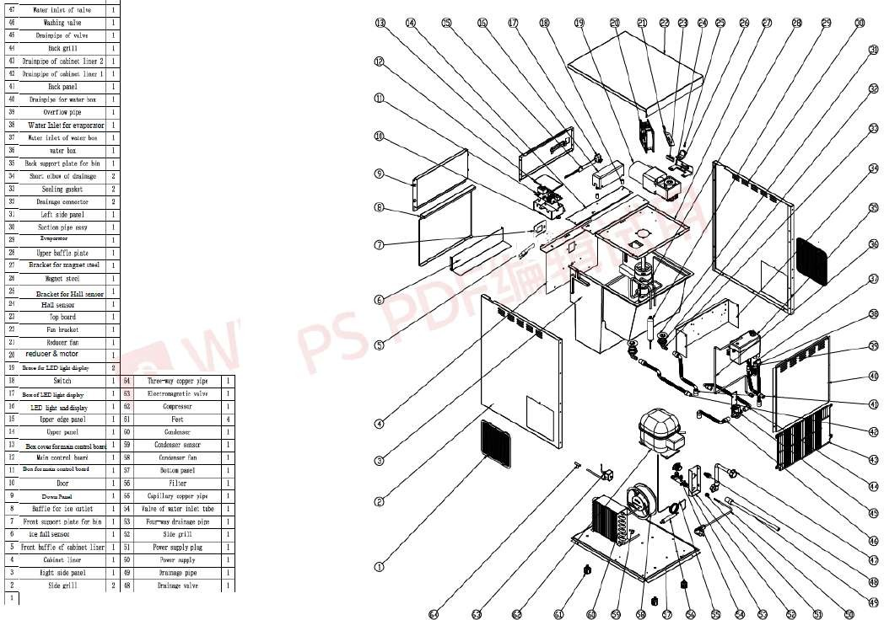
Серия AZMS

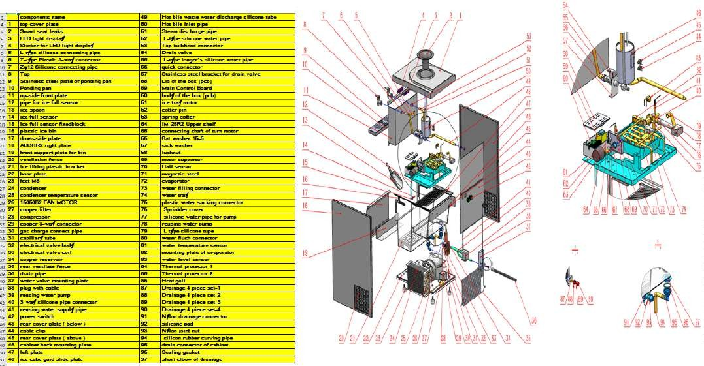
AZ 30/7 BD SI

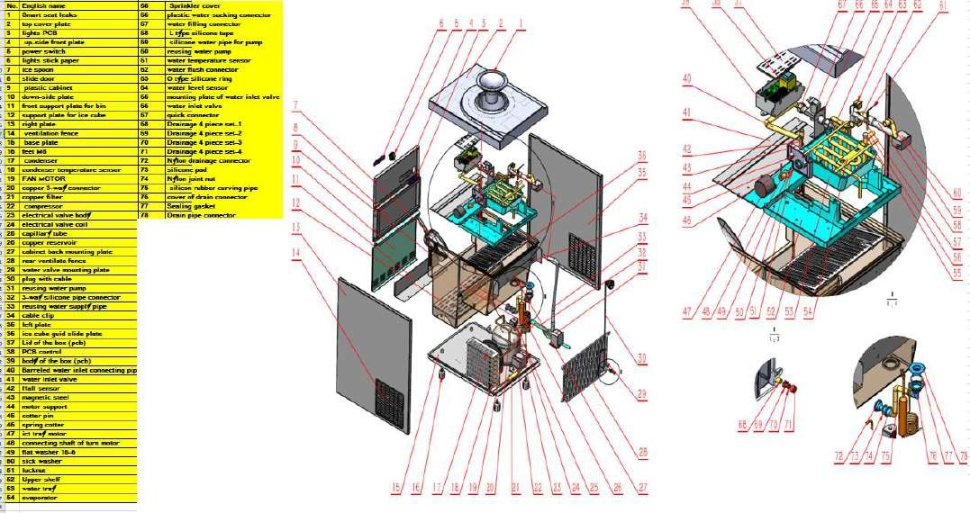
AZ 30/7 B SI, AZ 50/12 B SI

Заказ запасных частей
AZ 100/55 SI | 
AZ 100/55 SI black | 
AZ 120/55 SI | 
AZ 120/55 SI black | 
AZ 25/5 SI | 
AZ 25/8 CUBE | 
AZ 25/8 CUBE BLACK | 

AZ 30/15 SI | 
AZ 30/15 SI black | 
AZ 30/7 B SI | 
AZ 30/7 BD SI | 
AZ 30/9 SI | 
AZ 30/9 SI black | 
AZ 50/12 B SI | 
AZ 50/15 SI | 

AZ 50/15 SI black | 
AZ 50/25 SI | 
AZ 50/25 SI black | 
AZ 80/25 SI | 
AZ 80/25 SI black | 
AZ MS 100 GB | 
AZ MS 150 GB | 

AZ MS 30 GB | 
AZ MS 50 GB | 

